V 3 (L) – Photokatalyse: Entfärbung von Methylenblau durch TiO₂
Dieser Versuch zeigt eine besondere Art der Katalyse auf, die in der Schule normalerweise nicht behandelt wird. Wegen des großen Zeitaufwandes ist er hier zwar als Lehrerversuch gekennzeichnet, allerdings könnte er im Rahmen eines längeren Projektes wie einer AG oder einer Projetwoche auch mit Alternative als Schülerversuch durchgeführt werden. Kurz gesagt geht es darum, Methylenblau mit Titandioxid als Katalysator zu entfärben. Was diesen Versuch besonders macht, ist dass das TiO₂ alleine nicht ausreicht, sondern es erst zum Katalysator für diese Reaktion wird, wenn es mit UV-Licht bestrahlt wird. Als Vorwissen sollte den SuS ungefähr bekannt sein, wie die Farbigkeit von Molekülen zustande kommt und was Halbleiter ausmacht bzw. wie sie funktionieren.

Gefahrenstoffe
Titandioxid: P260
Methylenblau: H302, P301+P312
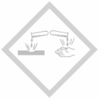

Materialien: 4 Bechergläser (50 mL); Becherglas (250 mL); 4 Magnetrührer; UV-Lampe (z.B. Osram Ultra Vitalux 300 W); Stativ mit Muffe
Chemikalien: Methylenblau, Titandioxid (Nanopartikel)
Durchführung: Eine KLEINE Menge Methylenblau (ca. 2 Tropfen) wird in das große Becherglas gegeben und mit 200 mL Wasser verdünnt (vgl. Farbe/Intensität mit Abbildung 3, linkes Becherglas; eventuell muss weiter verdünnt werden). Diese Lösung wird nun gleichmäßig auf die vier kleinen Bechergläser aufgeteilt. Zwei der Bechergläser werden jeweils mit 0,5 g Titandioxid versetzt und die anderen beiden bleiben unbehandelt. Nun wird jeweils eines der behandelten und der unbehandelten Bechergläser unter die UV-Lampe (welche eventuell an einem Stativ befestigt werden muss) gestellt, die anderen beiden werden dunkel gelagert. Alle vier Bechergläser werden zur besseren Vergleichbarkeit ständig gerührt (durch die Magnetrührer). Nach ca. 15-30 Minuten werden die Rührer abgestellt, sodass das Titandioxid leicht sedimentieren kann, und die Lösungen miteinander verglichen.
Beobachtung: Beide Lösungen mit Titandioxid sind trüb, die anderen beiden nach wie vor klar. Alle Lösungen sind so blau wie vorher, außer die mit Titandioxid, die unter der UV-Lampe stand. Diese ist weißlich.
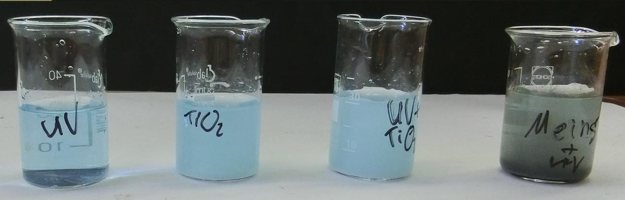
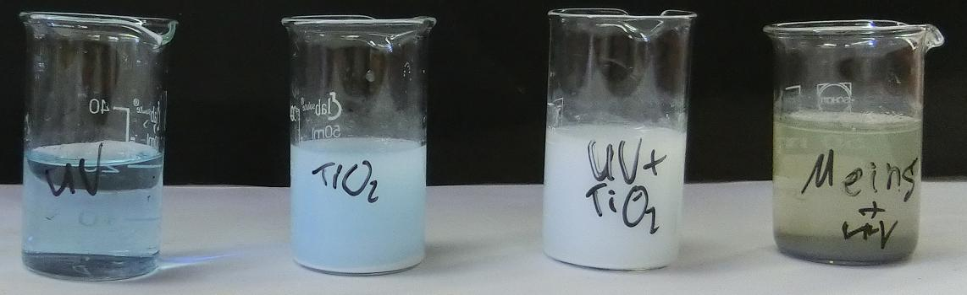
Abb. 3 - Vergleich der Methylenblau-Lösungen, vor und nach der Beleuchtung
Deutung: Der gesamte Prozess ist relativ komplex, doch das Wichtige ist, dass durch die Bestrahlung mit UV-Licht Elektronen aus dem Titandioxid an die Oberfläche der Partikel gelangen, wo das adsorbierte Methylenblau reduziert wird. Zusätzlich wird Wasser an der jetzt positiv geladenen Oberfläche der Nanopartikel oxidiert, sodass Wasserstoffionen entstehen. Die reduzierte Form des Methylenblaus erscheint uns farblos. Vor allem aber können durch die Elektronenwanderung im Titandioxid verschiedene Radikale im Wasser entstehen, die den Farbstoff schließlich vollständig zersetzen.

Alternativen: Alternativ können die Titandioxid-Nanopartikel auch selber aus geeigneter Sonnencreme gewonnen werden. Dazu werden zwischen 3 g und 6 g der Sonnencreme großflächig in einer Petrischale verteilt und für ca. 24 h im Trockenschrank bei 160 °C getrocknet. Die getrocknete Creme wird dann mit einem Spatel abgekratzt, in einen Ton-Ziegel gegeben und mit einem Gasbrenner verbrannt, bis sich ein weiß-gelblicher Rückstand gebildet hat und alle organischen Verbindungen bestmöglich verbrannt sind. Der Rückstand enthält allerdings neben dem Titandioxid noch zu einem großen Teil Asche, die die Beobachtung der Entfärbung deutlich erschwert.
Entsorgung: Behälter für schwermetallhaltige Lösungen
Literatur: Vortrag MNU 2014, Kassel von T. Wilke, E. Irmer und T. Waitz

Unterrichtsanschlüsse Im Rahmen einer Projektarbeit bzw. Projektwoche kann das Titandioxid auch selber hergestellt werden, ansonsten sollte auf industrielles zurückgegriffen werden, welches auch bessere Ergebnisse erzielt (da keine Asche vorhanden ist). Bei dem selbsthergestellten Titandioxid kann auch nachgewiesen werden, dass es überhaupt in dem Rückstand enthalten ist, allerdings wäre dies zu beschreiben ein eigener Versuch, weshalb es hier nicht aufgeführt ist. Inwieweit dieser Versuch allerdings im Rahmen von normalem Unterricht den Aufwand und die Kosten wert ist, ist meiner Ansicht nach fraglich, da der Effekt nicht überwältigend ist und das Besondere des Versuchs in den Details steckt, die über den Schulstoff hinaus gehen.

